Mẫu KĐ23 ban hành kèm theo Thông tư
số 82/2024/TT-BCA ngày 15/11/2024 của Bộ Công an

GIẤY CHỨNG NHẬN KIỂM ĐỊNH
AN TOÀN KỸ THUẬT VÀ BẢO VỆ MÔI TRƯỜNG

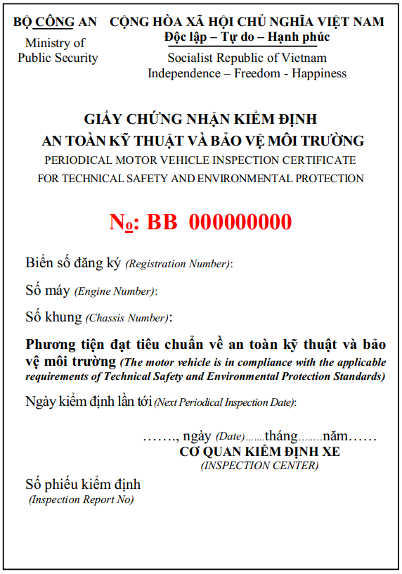

Ghi chú:
- Kích thước 85 x 120mm.
- Nền mầu nâu vàng, có hoa văn hình Công an hiệu.
- Mặt sau có keo dính để dán vào Sổ kiểm định.

